Kisba 3: Nisma’ test/i għall-fehim fuq suġġetti, f’kuntesti jew sitwazzjonijiet differenti.

Il-Ferħ



Il-Karta tal-Għalliem

Il-ferħ
Cynthia ħarset lejn l-oħrajn kollha. Suppost, barra Cynthia kellu jkun hemm ħamsa oħra għat-tutorial tal-Malti. Suppost kellu jkun hemm tfajla oħra għax meta s-sir sejjaħ l-ismijiet kien semma lil xi Michelle iżda din ma kinitx tfaċċat. “Forsi ntilfet fil-kuritur,” daħak is-Sur Brincat u fil-fatt, ħasbet Cynthia, ma kinitx xi ħaġa impossibbli li wieħed jintilef speċjalment għall-bidu sakemm wieħed jidra s-sixth form għax veru bini kbir.
Apparti mill-mitlufa Michelle, kien hemm tfajla oħra bilqiegħda maġenb Cynthia jisimha Annalise. Din kienet ħelwa ħafna tant li Cynthia ħassitha grottlu ħdejha. Tgħid it-tliet ġuvintur x’kienu jaħsbu meta jħarsu lejn is-sabiħa Annalise u l-grottlu Cynthia maġenbha? Annalise kellha xagħarha twil lixx, sabiħ, miġbur f’toppu. Kellha jeans modern u flokk irrigat iswed u abjad ta’ xi ditta li omm Cynthia ma kinitx se tixtrilha. Forsi missierha kien jixtrilha xi ħaġa hekk kieku tistaqsih, iżda kienet ċerta li fuqha ma kienx se jidher sabiħ daqskemm jidher fuq Annalise.
Imbagħad kien hemm it-tliet ġuvintur. Alan kellu xagħru twil, iswed u mġiegħed. Kellu nuċċali bil-frame iswed u kien liebes kollox iswed. ‘Xi rocker,’ qatgħatu Cynthia bejnha u bejn ruħha. Ma kien jinteressaha xejn dan Alan, iżda maġenbu kien hemm wieħed ħelu mhux ħażin. Kien jismu Kurt. Kien twil u sportiv, xagħru kannella skur mimxut pulit. Kien liebes qmis ħadra minn barra u jeans ftit wiesa’. Iżda l-iktar ħaġa li saħħret lil Cynthia kienu l-par għajnejn kbar ħodor li kienu qishom dejjem jitbissmu. Ħdejh kien hemm tifel imbaċċaċ jismu Jonathan.
Illum kienu qed jiddiskutu komponiment li kienu għamlu d-dar. Insomma hi ma kienet qed tiddiskuti xejn. Ma azzardatx tiftaħ ħalqha għax żgur li kienu jinfaqgħu jidħku biha l-oħrajn kieku. Il-komponiment kien jismu Il-ferħ u Cynthia xtaqet kieku tgħid li l-ferħ ma kienx jeżisti, li kien biss illużjoni temporanja, iżda ma qalet xejn. La kitbet ħsibijietha għalfejn għandha toqgħod titkellem? Kienet grata għal Alan li kien ħa l-mazz f’idejh. Jekk jibqa’ sejjer hekk is-sena kollha, kien jirbaħ ħafna punti magħha.
“Hemm il-ferħ veru tal-omm meta żżomm it-tarbija f’idejha għall-ewwel darba u l-ferħ artifiċjali tal-kimika tossika tiġri fid-demm ...” kien qed jikkustinja ż-żagħżugħ ta’ xagħru twil filwaqt li s-Sur Brincat beda jċaqlaq rasu, biex bħal jgħid li dan kien ħsieb tajjeb, iżda dlonk waqaf meta Alan kompla: “Imma min jista’ jiġġudika u jgħid li tip ta’ ferħ huwa aħjar minn ieħor. Kienet tkun ġenwinament ferħana l-omm kieku kienet taf li dak it-tifel li llum jinsab fi ħdanha se jabbuża mid-droga għada? Allura, ngħid jien dak mhux ferħ artifiċjali wkoll għax jiddependi fuq kundizzjonijiet speċifiċi?”
Eh, interessanti dan Alan, ħasbet Cynthia. Kellu ħsibijiet profondi. Forsi, mhux kulħadd huwa superfiċjali f’din l-iskola.
“Ħadd ma qal li l-ferħ veru ma jistax ikollu xi kundizzjonijiet,” qabeż jgħid il-boċċu. “Imdorrijin nisimgħu li l-imħabba tal-omm hija bla kundizzjonijiet imma dan ma jimplikax li l-omm dejjem ferħana jew li jekk ma tkunx ferħana dwar binha se tieqaf tħobbu. Int taħseb li omm dak l-iddrugat ma tħobbux?”
‘Iii ara!’ stagħbet Cynthia, “Anki Jonathan jidher intelliġenti.”
“Forsi għalhekk qabad jieħu d-droga,” qalet Annalise. “Għax ommu ma tħobbux.” Anki leħinha kien sabiħ.
F’dak il-mument infetaħ il-bieb u daħal ġuvni, jiskuża ruħu għax wasal tard. Min-naħa l-oħra nfetħet it-tieqa u daħlet buffura riħ. Cynthia bdiet twerżaq.

Bartolo, S. (2010) kliem ir-riħ, Klabb Kotba Maltin.

Is-Smigħ - Risposti (Total: | 20 marka)
Wieġeb kif mitlub.
1. Qabbel dawn l-erba’ stampi mal-ismijiet ta’ erbgħa mill-karattri li jissemmew fis-silta. Hemm isem żejjed.
Annalise, Jonathan, Alan, Cynthia, Kurt
 | 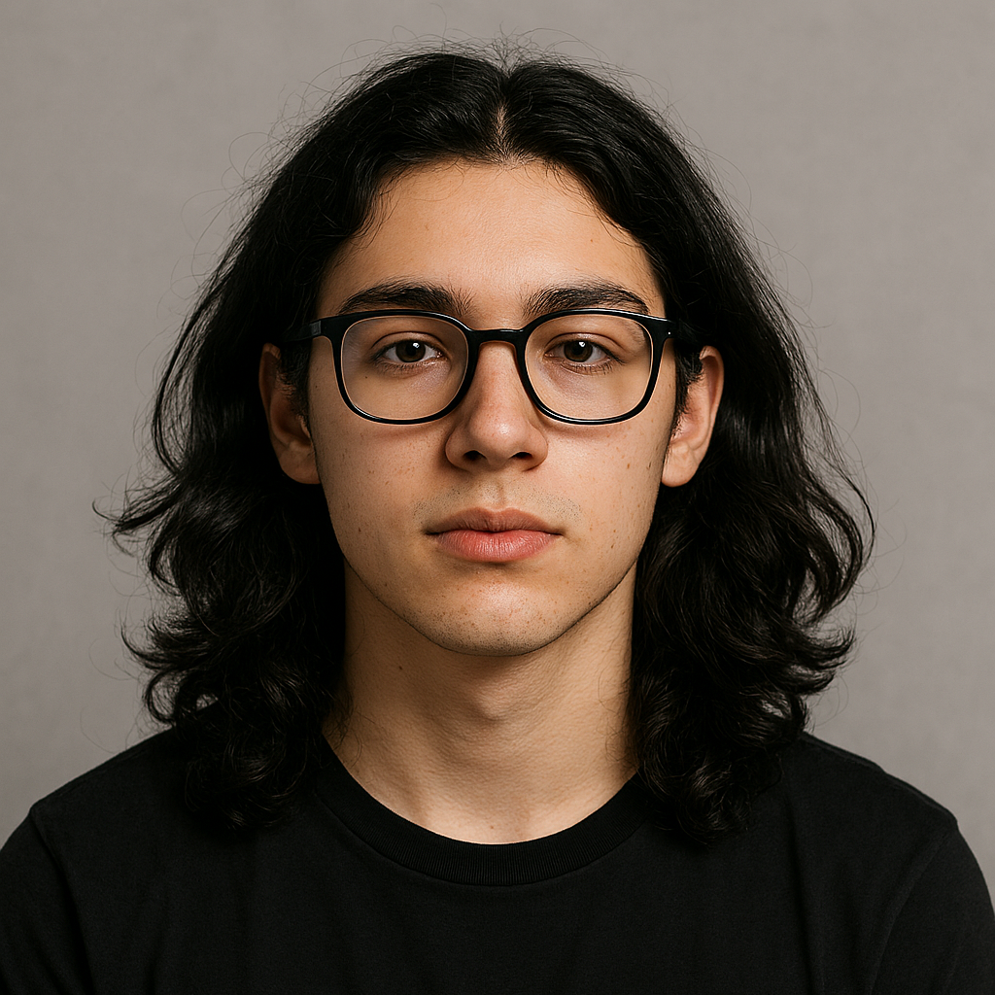
Kurt | Alan
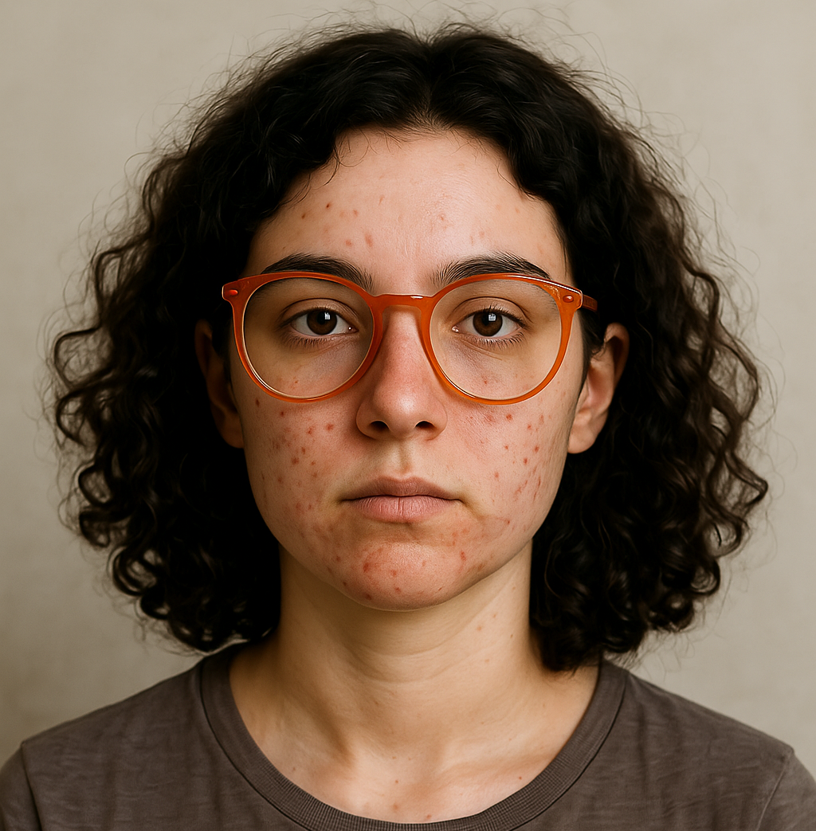 | 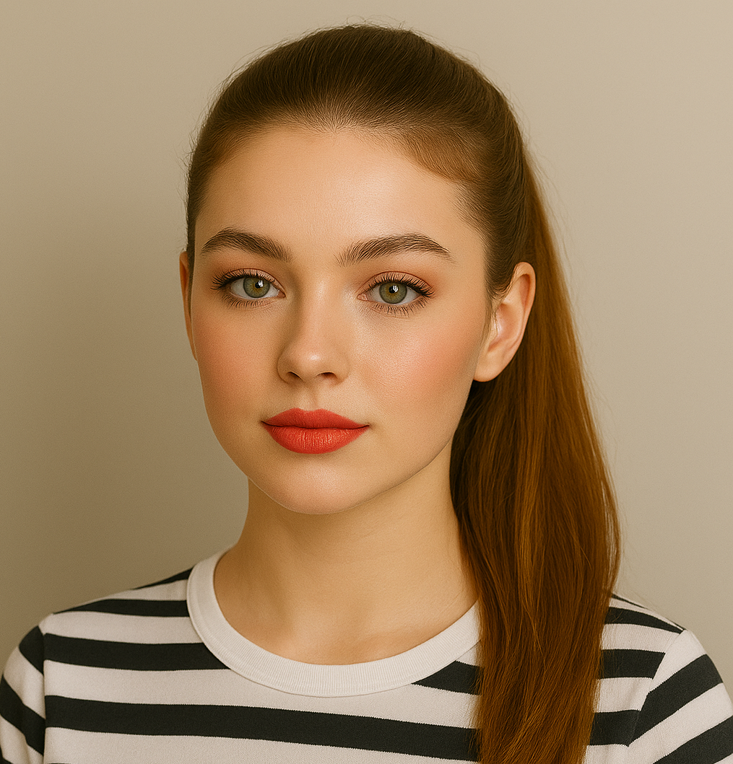
Cynthia | Annalise

2. Għalfejn kien faċli li wieħed jintilef f’dik l-iskola?
Kien faċli li wieħed jintilef f’dik l-iskola għax il-bini kien tassew kbir.
3. Immarka f’liema parti tas-sena skolastika sseħħ il-ġrajja? Agħti raġuni għat-tweġiba tiegħek.
a. Fil-bidu tas-sena skolastika,
b. Lejn nofs is-sena skolastika,
ċ. Fl-aħħar tas-sena skolastika,
għax l-istudenti kien għadhom mhumiex familjari mal-bini tal-iskola u ma’ sħabhom l-istudenti l-oħra.
4. Għalfejn Cynthia ħasbet li Alan kien rocker?
Qatgħetu li kien rocker mill-ħwejjeġ skuri li kien liebes, u mill-istil ta’ xagħru.
5. Fisser fi kliemek x’riedet tgħid Cynthia li l-ferħ huwa “illużjoni temporanja”?
6. Xi jfisser il-qawl “ħa l-mazz f’idejh,” b’referenza għal Alan?
Hu kien l-aktar wieħed li beda jitkellem u jargumenta.
7. Għalxiex qed tirreferi l-frażi “kimika tossika tiġri fid-demm”?
Drogi / Sustanzi illegali.
8. Fuq xiex kienet tibbaża l-ewwel ġudizzju tagħha fuq dawk ta’ madwarha, Cynthia?
Cynthia kienet tibbaża l-ewwel ġudizzju tagħha fuq l-apparenza tal-persuna.
9. Fi tliet sentenzi ddeskrivi l-karattru ta’ Cynthia.
Cynthia kienet persuna riservata u ma tħobbx titkellem.
Kienet tosserva u taħseb fuq dak li jkun għaddej madwarha u ma tħalli xejn jaħarbilha.
Kienet iġġib ruħha b’mod stramb bħal xħin infetaħ il-bieb u bdiet twerżaq.
10. Min kien l-aħħar student li wasal għat-tutorial? Xi żball kien għamel l-għalliem dwar dan l-istudent?
Dak l-istudent kien Michel (Mic). L-għalliem kien ippronunzja ħażin u assuma li dan l-isem huwa ta’ tfajla filwaqt li Michel kien ġuvni (mhux tfajla).

